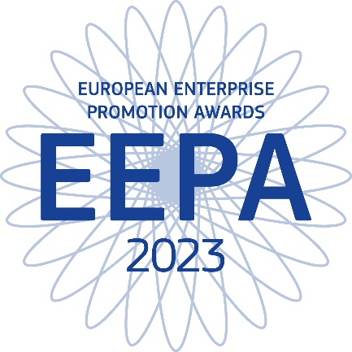

Konkurs Europejskie Nagrody Promocji Przedsiębiorczości wskazuje i wyróżnia najlepszych promotorów przedsiębiorstw i przedsiębiorczości w Europie, przedstawia najlepsze zasady i praktyki w dziedzinie przedsiębiorczości, zwiększa społeczną świadomość roli przedsiębiorców oraz zachęca i inspiruje potencjalnych przedsiębiorców.

Nagrody przyznawane są w sześciu kategoriach:

- Promowanie ducha przedsiębiorczości:
Nagroda w tej kategorii przyznawana jest za inicjatywy na szczeblu krajowym, regionalnym i lokalnym, które promują przedsiębiorczy sposób myślenia zwłaszcza wśród młodych ludzi i kobiet.

- Inwestowanie w umiejętności przedsiębiorcze:
Nagroda w tej kategorii przyznawana jest za inicjatywy na szczeblu krajowym, regionalnym lub lokalnym mające na celu poprawę umiejętności w zakresie przedsiębiorczości, zarządzania i pracowników.

- Wspieranie transformacji cyfrowej
Uznaje inicjatywy wspierające transformację cyfrową przedsiębiorstw, umożliwiając im opracowywanie, wprowadzanie na rynek i korzystanie z wszelkiego rodzaju technologii, produktów i usług cyfrowych.

- Poprawa otoczenia biznesowego i wspieranie internacjonalizacji biznesu
Uznaje innowacyjne polityki i inicjatywy na szczeblu krajowym, regionalnym lub lokalnym, które sprawiają, że Europa jest najbardziej atrakcyjnym miejscem do zakładania i prowadzenia działalności gospodarczej, rozwoju i zwiększania skali na jednolitym rynku, upraszcza procedury legislacyjne i administracyjne dla przedsiębiorstw oraz wdraża zasadę "najpierw myśl na małą skalę" na rzecz małych i średnich przedsiębiorstw.

- Wspieranie zielonej transformacji:
Nagroda w tej kategorii przyznawana jest za politykę i inicjatywy na szczeblu krajowym, regionalnym i lokalnym, które wspierają zieloną transformację i aspekty dotyczące ochrony środowiska takie jak gospodarkę o obiegu zamkniętym, neutralność klimatyczną, czystą energię, zasobooszczędność, różnorodność biologiczną, na przykład poprzez rozwijanie umiejętności z zakresu prowadzenia działalności w sposób przyjazny dla środowiska, kojarzenie podmiotów i pozyskiwanie funduszy.

- Przedsiębiorczość odpowiedzialna i wspierająca włączenie społeczne:
Nagroda w tej kategorii przyznawana jest za inicjatywy władz lub partnerstw publiczno-prywatnych albo MŚP* na szczeblu krajowym, regionalnym i lokalnym zwiększające świadomość odpowiedzialności społecznej wśród małych i średnich przedsiębiorstw. Nagroda w tej kategorii będzie przyznawana również za działania promujące przedsiębiorczość wśród grup znajdujących się w trudnym położeniu, takich jak bezrobotni, zwłaszcza długookresowo, legalni imigranci, niepełnosprawni czy mniejszości etniczne.

Nagroda główna jury może trafić do przedstawiciela którejkolwiek kategorii i zostanie przyznana zgłoszonej inicjatywie wspierania przedsiębiorczości uznanej za najbardziej twórczą i inspirującą w całej Europie.

Jeżeli reprezentujesz władze krajowe, regionalne lub lokalne bądź partnerstwo publiczno-prywatne albo MŚP (tylko kategoria: Przedsiębiorczość odpowiedzialna i wspierająca włączenie społeczne) działające na terenie Unii Europejskiej bądź kraju stowarzyszonego w ramach programu na rzecz konkurencyjności i innowacji (COSME) - i jesteś autorem udanej inicjatywy, która wpłynęła na rozwój gospodarki na poziomie krajowym, regionalnym lub lokalnym, weź udział w konkursie!

Selekcja obejmuje dwa etapy. Zgłoszenia do konkursu Europejskich Nagród Promocji Przedsiębiorczości zostaną rozpatrzone tylko po przejściu wstępnych eliminacji na poziomie krajowym. Jury wybierze ostatecznych zwycięzców, którzy zostaną ogłoszeni podczas ceremonii wręczenia nagród w listopadzie 2023 roku.

Więcej informacji na temat konkursu można znaleźć pod następującym adresem:

https://ec.europa.eu/growth/smes/supporting-entrepreneurship/european-enterprise-promotion-awards_en

Więcej informacji na temat etapu krajowego można uzyskać od krajowego przedstawiciela:

Joanna Drobińska
Ministerstwo Rozwoju i Technologii
Plac Trzech Krzyży 3/5
00-507 Warszawa

Tel:+ 48 22 411 97 11
Email: Joanna.Drobinska@mrit.gov.pl

Inicjatywa Komisji Europejskiej,
Dyrekcja Generalna ds. Rynku Wewnętrznego, Przemysłu, Przedsiębiorczości i MŚP

* MŚP kwalifikuje się do składania wniosków jeśli spełnia kryteria określone w definicji MŚP (europa.eu)

